Vilniaus universitetas
Matematikos ir informatikos fakultetas
Programų sistemų katedra
Programų sistemų II kursas, 3 grupė

„Multiprograminės operacinės sistemos projektas“

Versija 1.0
3 Laboratorinį darbą atliko:
Andrius Semionovas
Karolis Voicechovskis
Piotr Petunov
Vilnius, 2011
Turinys

1.Užduotis 3
1.1.Užduoties variantas 3
2.Procesai 3
2.1.Procesų būsenos 3
2.2.Planuotojas 5
2.3.Prioritetai 5
2.4.Planuotojo veiksmų seka 5
2.5.Proceso aprašas 8
3.Resursai 8
4.Procesų paketas 8
4.1.Procesas „StartStop“ 8
4.2.Procesas “Read” 9
4.3.Procesas „JCL“ 10
4.4.Procesas „MainProc“ 15
4.5.Procesas „JobToDisk“ 15

- Užduotis
  - Užduoties variantas
Užduočiai atlikti reikia suprojektuoti OS jūsų realiai mašinai. Operacinė sistema konstruojama kaip lygiagrečių procesų, besivaržančių dėl resursų, rinkinys, tad reikia aprašyti, kokie procesai sudaro sistemą, kas juos sukuria, kokia jų paskirtis, kaip jie veikia, kokius resursus kuria ir kokių laukia. Projekto detalumas turėtų būti toks, kad būtų aišku kaip sistema veiks. Operacinė sistema dirba realioje mašinoje ir valdo jos įrenginius, todėl turėtų būti aišku, kaip ir kada vyksta ši sąveika. Be to, esminė operacinės sistemos paskirtis yra vykdyti vartotojo užduotis - projekte turėtų matytis, kaip vartotojo programa patenka į sistemą, kaip vykdoma, kaip pateikiami rezultatai.
Atsiskaitymo metu reikės pateikti sistemos projektą (faile ar popieriuje), jį paaiškinti, argumentuoti savo sprendimus, atsakyti į klausimus apie projektuojamą OS, mokėti modifikuoti projektą. Reikalaujama išmanyti dalykinę sritį, mokėti paaiškinti, kaip projekte įgyvendinami užduoties reikalavimai.

- Procesai
  - Procesų būsenos
Šiame multiprograminės operacinės sistemos modelyje (MOS modelis) yra keletas procesų būsenų. Šios būsenos turi užtikrinti sklandu procesų varžymasi dėl resursų,

Būsenos:
- Vykdomas – turi procesorių
- Blokuotas – prašo resurso (ne procesoriaus)
- Pasiruošęs – turi visus rekiamus resursus išskyrusprocesorių
- Sustabdytas – kito proceso sustabdytas procesas. Jei procesas prieš sustabdymą buvo būsenoje “Pasiruošęs”, tai jis tampa “Pasiruošęs sustabdytas”, jei buvo būsenoje “Blokuotas” - “Blokuotas sustabdytas”.

Remsimės šią procesų būsenų sąveikos modeliu (1 pav.)
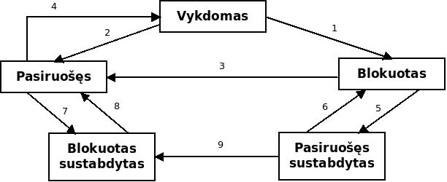Diagrama 1: Būsenų sąveika

Naudojamame būsenų sąveikos modelyje yra devyni perėjimai:
- Vykdomas procesas blokuojasi jam prašant ir negavus resurso.
- Vykdomas procesas tampa pasiruošusiu atėmus iš jo procesorių dėl kokios
nors priežasties (išskyrus resurso negavimą).
- Blokuotas procesas tampa pasiruošusiu, kai yra suteikiamas reikalingas
resursas.
- Pasiruošę procesai varžosi dėl procesoriaus. Gavęs procesorių procesas tampa
vykdomu.
- Procesas gali tapti sustabdytu blokuotu, jei einamasis procesas jį sustabdo, kai
jis jau ir taip yra blokuotas.
- Procesas tampa blokuotu iš blokuoto sustabdyto, jei einamasis procesas nuima
būseną sustabdytas.
- Procesas gali tapti pasiruošusiu sustabdytu, jei einamasis procesas jį sustabdo,
kai jis yra pasiruošęs.
- Procesas tampa pasiruošusiu iš pasiruošusio sustabdyto, jei einamasis procesas
nuima būseną sustabdytas
- Procesas tampa pasiruošusiu sustabdytu iš blokuoto sustabdyto, jei procesui
yra suteikiamas jam reikalingas resursas.

  - Planuotojas
Planuotojas (tam tikras algoritmas) šiame MOS modelyje koordunuos procesų darbą siekiant:
- Išlaikyti optimalu procesoriaus apkrovimą, taip maksimizuojant darbų kiekį per laiko vienetą ir minimizuojant atsako vartotojui laiką;
- Po lygiai padalinti procesoriaus naudojimo laiką procesams bei koordinuoti pačių procesų vykdymą.

Planuotojas remsis prioritetais.

  - Prioritetai
Kiekvienas procesas turės savo prioritetą, skaičiaus reikšmę intervale nuo 1 iki 100, kur 1 reiškia žemiausią prioritetą, o 100 – aukščiausią.
Prioritetai pasitarnaus kuriant procesų sąrašus, kur aukštesniojo prioriteto procesas visada užims
vietą artimesnę procesų sąrašo pradžiai.
Sisteminiai procesai visada turės aukštesni prioritetą, nei vartotojo.

  - Planuotojo veiksmų seka
Planuotojo darbo schema pavaizduota 2 diagramoje.

Pirmas planuotojo žingsnis yra patikrinti einamojo proceso būseną. Jei jis yra blokuotas, tai jis turi būti įtrauktas į blokuotų procesų sąrašą, jei ne – pasiruošusių sąrašą. Suradus procesą su didžiausiu prioritetu (nagrinėjamas procesas) reikia sužinoti ar egzistuoja laisvas procesorius, kuris vykdytų nagrinėjamą procesą. Radus laisvą procesorių jis yra perduodamas nagrinėjamam procesui, kuris tampa vykdomu (planuotojo darbas baigtas), jei laisvo procesoriaus nėra, reikia surasti vykdomą procesą su mažiausiu prioritetu (vykdomas procesas) ir palyginti jo prioritetą su nagrinėjamo proceso. Nustačius, kad vykdomo proceso prioritetas yra aukštesnis, planuotojas baigs darbą, jei gauname priešingą atvejį prieš atimant procesorių iš vykdomojo proceso dar reikia patikrinti ar vykdomas procesas nėra pats planuotojas. Esant situacijai, kai vykdomas procesas – planuotojas reikia nagrinėjama procesą įsiminti ir planuotojo darbo paskutiniame žingsnyje perduoti planuotojo procesorių nagrinėjam procesui.
2 pav.
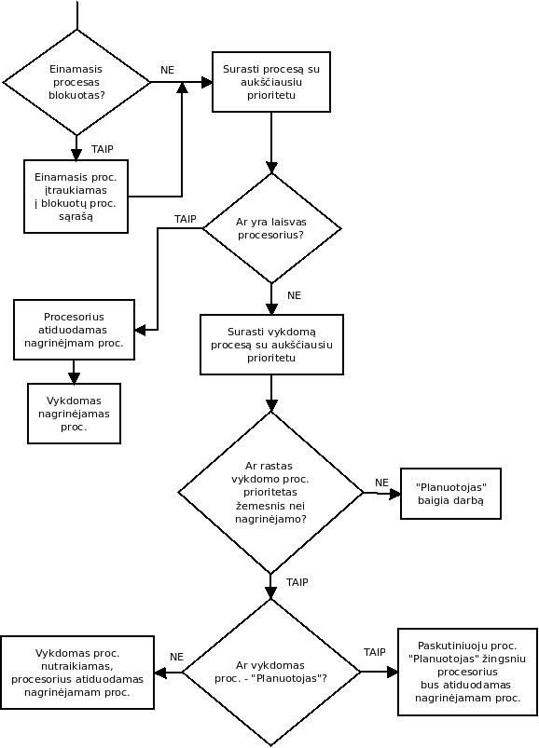Diagrama 2: Planuotojo veiksmų seka
  - Proceso aprašas
- Resursai
- Procesų paketas
Šiame MOS modelyje bus naudojami šie sisteminiai procesai:
- StartStop - šakninis procesas, sukuriantis bei naikinantis sisteminius procesus ir
resursus;
- Read - užduoties nuskaitymo iš įvedimo srauto procesas;
- JCL - užduoties programos, jos antraštės išskyrimas iš užduoties, ir jų organizavimas
kaip resursus;
- MainProc - procesas valdantis JobGorvernor procesus;
- JobToDisk – užduoties patalpinimas išorinėje atmintyje;
- JobGovernor - virtualios mašinos proceso tėvas, tvarkantis virtualios mašinos proceso
darbą;
- VirtualMachine - procesas atsakantis už vartotojiškos programos vykdymą;
- Loader – procesas atsakantis už duomenų perkėlimą iš išorinės atminties;
- Interrupt - procesas, apdorojantis virtualios mašinos pertraukimą sukėlusią situaciją;
- PrintLine - į išvedimo įrenginį pasiunčiama eilutė iš supervizorinės atminties.
- MemExtend – Išskiria papildomos vartotojo atminties.

  - Procesas „StartStop“
Šis procesas yra atsakingas už sistemos darbo pradžią ir pabaigą. Procesas pasileidžia automatiškai, kai tik paleidžiama reali mašina. Savo darbo eigoje procesas sukuria daugeli sisteminių procesų ir resursų. Proceso “StartStop” darbo eiga (3 diagrama):

Proceso žingsniai:
- Sukuriami statiniai resursai.
- Sukuriami statiniai procesai: „Read“, „JCL“, „Loader“, „MainProc“, „Interrupt“, „PrintLine“.
- Prašo resurso „MOS pabaiga“, kol negavo prašomo resurso šis procesas blokuojasi.
- Gavęs resursą „MOS pabaiga“ procesas „StartStop“ sunaikina statisnius procesus.
- Sunaikinami statiniai resursai. MOS darbas baigtas.
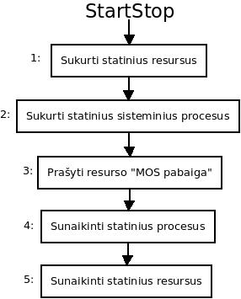Diagrama 3: StartStop

  - Procesas “Read”
Šis procesas sukuriamas būsenoje „Blokuotas“. Proceso “Read” darbo eiga(4 diagrama). Ši procesa kuria ir naikina procesas „StartStop“. Proceso paskirtis – gavus informacija iš įvedimo srauto nukopijuoti užduoties kodą į supervizorinę atmintį.

Proceso žingsniai:
- Procesas išlieka blokuotas kol negaus resurso „Įvedimas iš vartotojo aplinkos“.
- Prašoma išskirti atminties supervizoriaus atmintyje ({atminties kiekis}).
- Kopijuojami duomenis į išskirtą atminties buferį.
- Tikrinama ar visa užduotis jau nukopijuota.
- Sukuriamas resursas „Užduotis supervizoriaus atmintyje“.

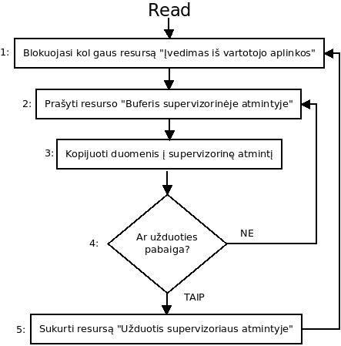Diagrama 4: Read

  - Procesas „JCL“
Procesą „JCL“ kuria ir naikina procesas „StartStop“. Proceso paskirtis – gautus atminties blokus iš proceso „Read“ suskirstyti į antraštės blokus ir programos blokus.

Proceso žingsniai:
- Procesas blokuojasi, laukdamas prnešimo iš „Read“ proceso.
- Procesas pasiruošia darbui inicijuodamas programos blokų sąrašą.
- Imamas pirmas blokas iš supervizorinės atminties.
- Tikriname ar paimtas blokas yra antraštės blokas.
- Jei pirmasis blokas nėra antraštės blokas, tai sukuriamas resursas „Eilutė atmintyje“ (parametras - eilutė), kuriame pranešama apie programos antraštės bloko nebuvimą.
- Jei pirmasis blokas yra antraštės blokas, tada toliau tikriname ar antraštės blokas korektiškas.
- Jei antraštės blokas nėra korektiškas, tai sukuriamas resursas „Eilutė atmintyje“ (parametras – eilutė), kuriame pranešama apie programos antraštės nekorektiškumą.
- Jei antraštės blokas – korektiškas, sukuriamas resursas „Užduoties vykdymo parametrai supervizorinėje atmintyje“.
- Imamas sekantis blokas iš supervizorinės atminties.
- Tikriname ar yra daugiau kodo blokų supervizorinėje atmintyje.
- Jei visi kodo blokai prijungti prie programos sąrašo, tai tikrinama ar tas sąrašas nėra tuščias.
- Jei programos sąrašas yra tuščias, tai sukuriamas resursas „Eilutė atmintyje“ (parametras – eilutė), kuriame pranešama apie programos blokų nebuvimą.
- Jei programos sąrašas nėra tuščias, tai sukuriamas resursas „Užduoties programa supervizorinėje atmintyje“.
- Jei yra daugiau kodo blokų, tai nuskaitytasis kodo blokas nuskaitytasis kodo blokas prijungiamas prie programos sąrašo ir žingsniai kartojami nuo 9 punkto.

Po atliktų žingsnių procesas „JCL“ vėl tampa blokuotas, laukdamas resurso „Užduotis supervizorinėje atmintyje“.

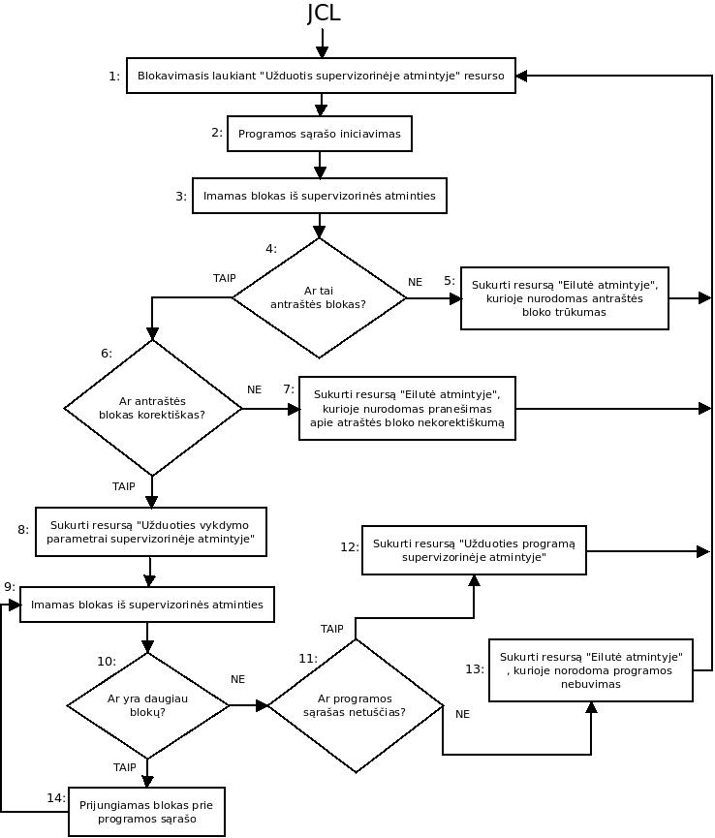

  - Procesas „MainProc“
Procesą „MainProc“ kuria ir naikina proesas „StartStop“. Proceso paskirtis – kurti bei naikinti procesus „JobGovernor“.

Proceso žingsniai
- Procesas blokuojasi, laukdamas resurso „Užduotis išorinėje atmintyje“, kuri sukuria procesas „JobToDisk“.
- Gavęs resursą, „MainProc“ tikrina ar resurso užduoties vykdymo laikas nėra lygus nuliui.
- Jei užduoties vykdymo laikas nėra lygus nuliui, tai sukuriamas procesas „JobGovernor“, kuriam perduodamas resursas „Užduotis išorinėje atmintyje“.
- Jei užduoties vykdymo laikas yra lygus nuliui, tai naikinamas būtent tas procesas „JobGovernor“, kuris atsiuntė resursą „Užduotis išorinėje atmintyje“.

Po atliktų proceso „MainProc“ žingsniu, jis vėl blokuojasi, laikdamas resurso „Užduotis išorinėje atmintyje“.

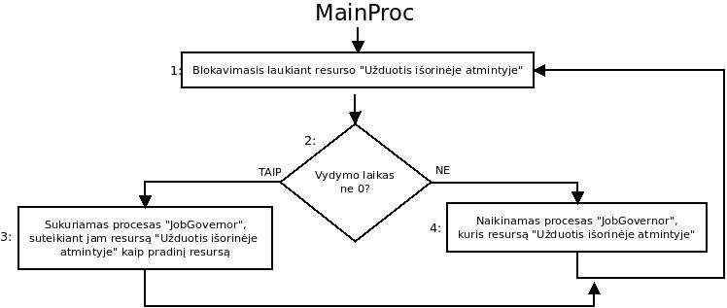

  - Procesas „JobToDisk“
Procesą „JobToDisk“ kuria bei naikiną procesas „StartStop“. Proceso paskirtis – perkelti užduotis
blokus iš supervizorinės atminties į išorinę.

Proceso žingsniai:
- Procesas blokuojasi, laukdamas resurso „Užduoties vykdymo parametrai supervizorinėje atmintyje“.
- Procesas blokuojasi, laukdamas resurso „Išorinė atmintis“.
- Procesas blokuojasi, laukdamas trečiojo kanalo resurso „3_kanalas“.
- Perkeliami užduoties blokai iš supervizorinės atminties į išorinę.
- Atlaisvinamas resursas „3_kanalas“.
- Atlaisvinamas resursas „Išorinė atmintis“.
- Sukuriamas resursas „Užduotis išorinėje atmintyje“, kurio laukia procesas „MainProc“.

Po atliktų proceso „JobToDisk“ žingsnių, jis vėl blokuojasi, laukdamas resurso „Užduoties vykdymo parametrai supervizorinėje atmintyje“.

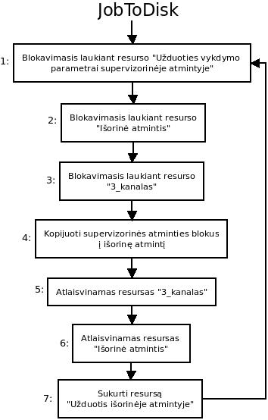

  - Procesas „JobGovernor“
Procesas “JobGovernor” sukuria, prižiūri bei užbaigia VirtualMachine procesą bei reaguoja į pertraukimus.

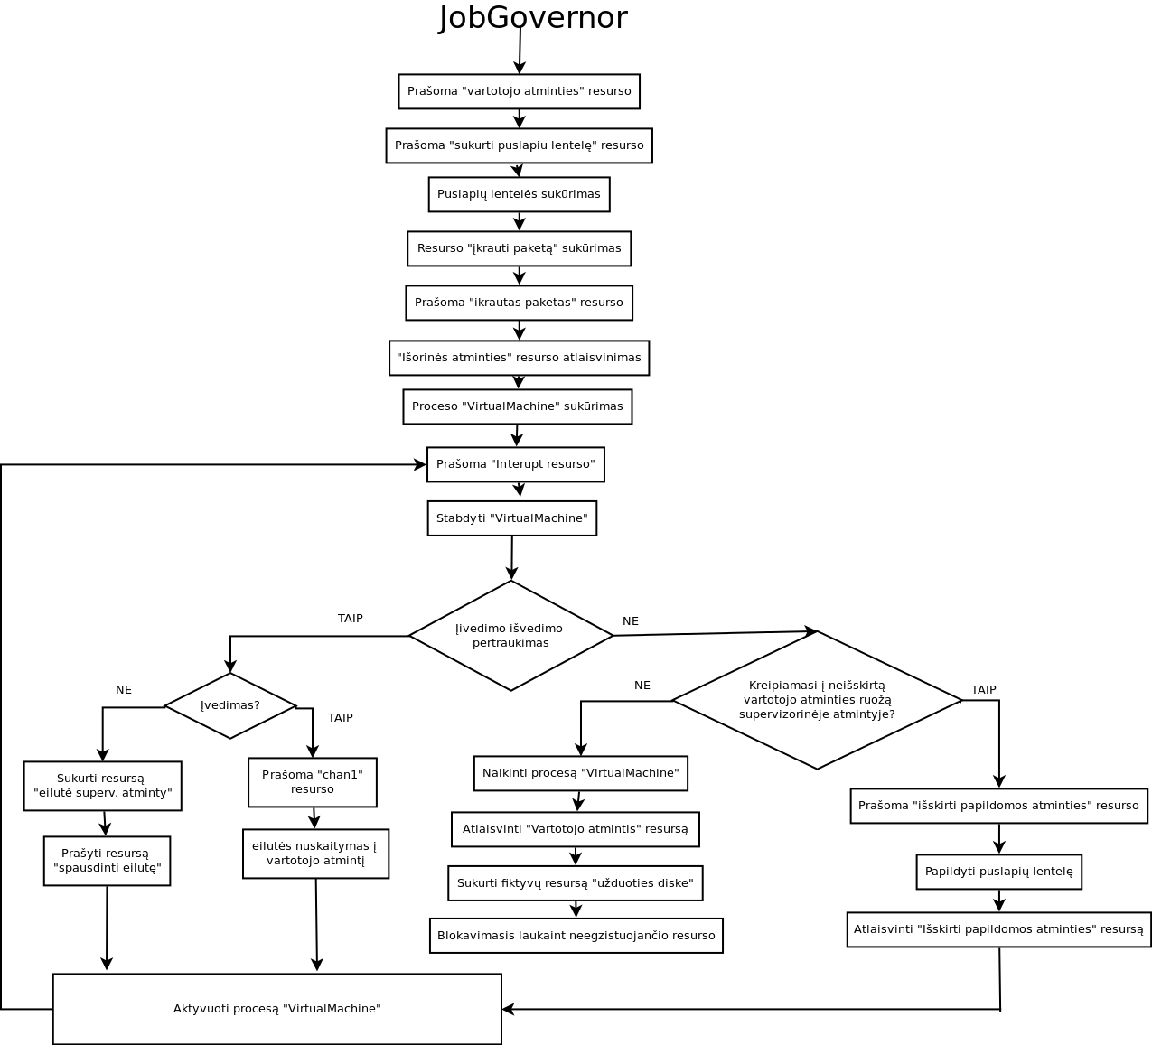

  - Procesas „Loader“
Procesas „Loader“ skirtas pakrauti informacijai iš disko. Šis procesas vienintelis valdo trečią kanalą.
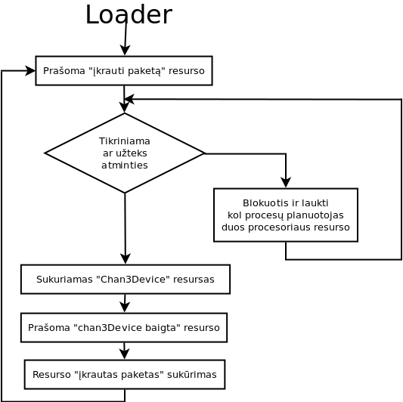
  - Procesas „Interrupt“
Procesas “Interrupt” reaguoja tiek į Virtualios mašinos pertraukimus, tiek į išorinius pertraukimus (pastarųjų pertraukimo resursą sukuria branduolio primityvas).

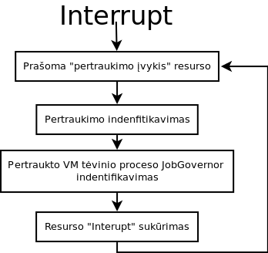
  - Procesas „PrintLines“
Procesas “PrintLines” yra skirtas išspausdinti eilutę.

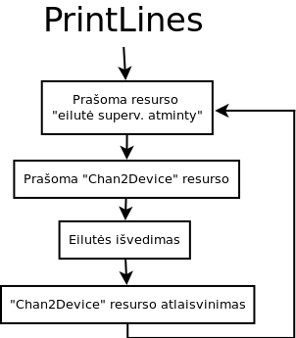
  - Procesas „MemExtend“
Procesas “MemExtend” yra skirtas rasti ir išskirti laisvos atminties virtualiai mašinai. Jeigu atminties nėra, tuomet procesas turi laukti kol atsiras reikalingo dydžio atmintis ir neleisti virtualiai mašiniai aktivuotis. Tai užtikrina resurso “Išskirta papildomos atminties” resurso sukūrimas tik tuomet, kada atmintis išskirta.

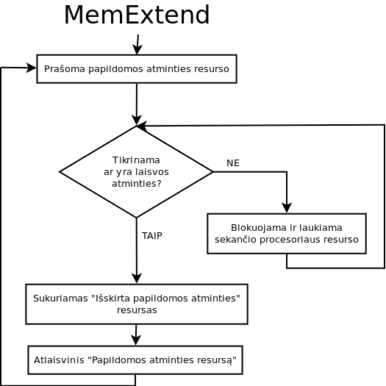
- Deskriptoriai
Deskriptoriai yra atminties sritys skirtos saugoti inforamcija tiek apie procesus, tiek apie resursus.

  - Proceso deskriptorius
Id: String[16] //išorinis vardas, turi būti unikalu
CPU: int //rodyklė, kuri rodo į sisteminį deskriptorių
R: LinkedList { //turimų resursų sąrašas
resource: int //adresas rodantis į pirmąjį resursą
}
ST: int /* Skaičiumi nusakoma proceso būsena: {
VYKDOMAS = 0;
PASIRUOŠĘS = 2;
BLOKUOTAS = 3;
PASIRUOŠĘS_SUSTABYTAS = 4;
BLOKUOTAS_SUSTABDYTAS = 5;
} */
T: int //tėvinio proceso sąrašas
S: LinkedList { //sūnų sąrašas
procid: int
}
PR: int //proceso prioritetas

  - Resurso deskriptorius
RID: String[16] //resurso išorinis vardas
PNR: boolean //pakartotinio panaudojamumo resursas?
KID: int //sukūrurio proceso ID
LPS: Queue { //resurso laukiančių procesų sąrašas
procid: int //proceso ID
priority: int //prioritetas
}
PASK: int //paskirstymo funkcijos adresas

